
AKMENĖS RAJONO SAVIVALDYBĖS
ADMINISTRACIJOS DIREKTORIUS

ĮSAKYMAS
ŠVENČIŲ VIEŠOJO KONKURSO LEIDIMUI PREKIAUTI AR TEIKTI PASLAUGAS ORGANIZAVIMO TVARKOS APRAŠAS

2023 m. vasario d. Nr.
Naujoji Akmenė

Vadovaudamasi Lietuvos Respublikos vietos savivaldos įstatymo 29 straipsnio 8 dalies 2 punktu, Rinkliavos už leidimo prekiauti ar teikti paslaugas Akmenės rajono savivaldybės teritorijos viešosiose vietose išdavimą nuostatų, patvirtintų Akmenės rajono savivaldybės tarybos 2022 m. balandžio 25 d. sprendimu Nr. T-100 ,,Dėl Akmenės rajono savivaldybės prekybos ir paslaugų teikimo viešosiose vietose taisyklių, rinkliavos už leidimo prekiauti ar teikti paslaugas Akmenės rajono savivaldybės teritorijos viešosiose vietose išdavimą nuostatų patvirtinimo“ 10² punktu,
tvirtinu pridedamus:
1. Švenčių viešojo konkurso leidimui prekiauti ar teikti paslaugas organizavimo tvarkos aprašą.
2. Švenčių prekybos ir paslaugų teikimo vietų schemas:
2.1. Akmenės rajono savivaldybės šventės „Akmenės smuikelis“ prekybos ir paslaugų vietos – 1 schema;
2.2. Naujosios Akmenės miesto šventės prekybos ir paslaugų vietos – 2 schema;
2.3. Akmenės miesto šventės prekybos ir paslaugų vietos – 3 schema;
2.4. Ventos miesto šventės prekybos ir paslaugų vietos – 4 ir 5 schemos.
Šis įsakymas gali būti skundžiamas Regionų apygardos administracinio teismo Šiaulių rūmams Lietuvos Respublikos administracinių bylų teisenos įstatymo nustatyta tvarka.

Administracijos direktorė Aromeda Laucienė

PATVIRTINTA
Akmenės rajono savivaldybės administracijos direktoriaus 2023 m. vasario d. įsakymu
Nr. A-

ŠVENČIŲ VIEŠOJO KONKURSO LEIDIMUI PREKIAUTI AR TEIKTI PASLAUGAS ORGANIZAVIMO TVARKOS APRAŠAS

I SKYRIUS
BENDROSIOS NUOSTATOS

1. Švenčių viešojo konkurso leidimui prekiauti ar teikti paslaugas organizavimo tvarkos aprašas (toliau – Aprašas) nustato Akmenės rajono savivaldybės šventės „Akmenės smuikelis“, Naujosios Akmenės, Akmenės ir Ventos miestų švenčių (toliau – Šventės, o kiekviena atskirai – Šventė) viešojo konkurso leidimui prekiauti ar teikti paslaugas konkurso organizavimo tvarką, sąlygas ir kitus reikalavimus, susijusius su leidimo išdavimu prekybai ar paslaugų teikimui Švenčių metu.
2. Leidimus prekiauti ar teikti paslaugas Šventėse (toliau – Leidimai) išduoda organizatorius, t. y. Savivaldybės administracijos seniūnijos, kurios teritorijoje bus vykdoma prekyba ar teikiamos paslaugos, seniūnas (toliau – seniūnas).
3. Pradinis viešojo konkurso leidimui prekiauti ar teikti paslaugas dydis nurodytas Rinkliavos už leidimo prekiauti ar teikti paslaugas Akmenės rajono savivaldybės teritorijos viešosiose vietose išdavimą nuostatų, patvirtintų Akmenės rajono savivaldybės tarybos 2022 m. balandžio 25 d. sprendimu Nr. T-100 ,,Dėl Akmenės rajono savivaldybės prekybos ir paslaugų teikimo viešosiose vietose taisyklių, rinkliavos už leidimo prekiauti ar teikti paslaugas Akmenės rajono savivaldybės teritorijos viešosiose vietose išdavimą nuostatų patvirtinimo“ (toliau – Rinkliavos nuostatai), 18 punkto lentelės 3 ir 4 punktuose.
4. Leidimą gavęs asmuo privalo vadovautis Akmenės rajono savivaldybės prekybos ir paslaugų teikimo viešosiose vietose taisyklėmis, patvirtintomis Akmenės rajono savivaldybės tarybos 2022 m. balandžio 25 d. sprendimu Nr. T- 100 ,,Dėl Akmenės rajono savivaldybės prekybos ir paslaugų teikimo viešosiose vietose taisyklių, rinkliavos už leidimo prekiauti ar teikti paslaugas Akmenės rajono savivaldybės teritorijos viešosiose vietose išdavimą nuostatų patvirtinimo“.
5. Seniūnas pagal šio įsakymo prieduose patvirtintas zonas, kuriose nurodytos prekybos ar paslaugų teikimo vietos Šventėje, nustato prekių ar paslaugų teikimo rūšis ir vietų skaičių.
6. Švenčių metu visu inventoriumi (palapinėmis, stalais, kėdėmis ir pan.) ir elektros energija Leidimą gavęs prekybos ar paslaugų teikėjas turi pasirūpinti pats. Generatoriai turi būti su ilgais laidais, apsaugoti nuo mechaninių pažeidimų, nekelti pavojaus Šventės dalyvių sveikatai ir gyvybei bei padėti atokiai, kad netrukdytų kitiems Šventės dalyviams.

II SKYRIUS
VIEŠOJO KONKURSO DĖL LEIDIMO IŠDAVIMO PREKYBAI IR PASLAUGŲ TEIKIMUI INICIAVIMAS IR SĄLYGŲ NUSTATYMAS

7. Viešajam konkursui dėl Leidimo išdavimo seniūnija sudaro nuolatinę arba laikinąją viešojo konkurso komisiją (toliau – komisija). Komisija sudaroma iš ne mažiau kaip 3 narių – seniūnijos darbuotojų. Komisijos narys, kuriam nėra taikomas Lietuvos Respublikos viešųjų ir privačių interesų derinimo valstybinėje tarnyboje įstatymas, privalo nusišalinti nuo dalyvavimo viešojo konkurso procese, jeigu jis asmeniškai suinteresuotas viešojo konkurso rezultatais.
8. Viešąjį konkursą dėl Leidimo išdavimo komisija gali inicijuoti, kai yra aiški Šventės data ir programa, bet ne vėliau nei iki Šventės likus 2 mėnesiams.
9. Vadovaudamasi Aprašu komisija tvirtina viešojo konkurso dėl Leidimo išdavimo sąlygas, kuriose turi būti nurodyta:
9.1. seniūnijos ir jos organizuojamos šventės pavadinimas, adresas;
9.2. informacija apie prekybos ar paslaugų teikimo vietą, laiką ir vietų skaičių, skirtą konkrečiai prekybos ar paslaugos teikimo paskirčiai;
9.3. pradinė konkurso Leidimui prekiauti ar teikti paslaugas kaina;
9.4. mokėjimo už Leidimo išdavimą tvarka;
9.5. konkurso dalyvių registravimo vieta (adresas, kabineto numeris, komisijos nario arba įgalioto atstovo vardas, pavardė, telefono numeris, elektroninio pašto adresas), data ir laikas, registravimo pabaigos terminas (data ir laikas);
9.6. konkurso dalyvio pradinio įnašo dydis (mokamas į Akmenės rajono savivaldybės administracijos atsiskaitomąją sąskaitą), jo sumokėjimo terminas ir banko sąskaitos, į kurią turi būti sumokėtas pradinis įnašas, rekvizitai. Konkurso pradinio įnašo dydis negali būti mažesnis kaip 1/2 pradinės konkurso kainos, Eur nurodytos Rinkliavų nuostatų 18 punkto Lentelės 3 ir 4 punktuose. Pradinis įnašas turi būti sumokėtas prieš atvykstant registruotis konkurso dalyviu;
9.7. prekybos ar paslaugų teikimo vietos schema, kurioje nurodytos zonos prekybai ar paslaugų teikimui Šventės metu;
9.8. komisijos posėdžio vieta, data ir tikslus laikas;
9.9. kita informacija, kuri reikalinga konkurso laimėtojui išduodant Leidimą.
10. Konkurso sąlygos ne vėliau kaip per 5 dienas nuo jų patvirtinimo komisijos posėdyje dienos turi būti paskelbtos Savivaldybės interneto svetainėje ir kitose visuomenės informavimo priemonėse.

III SKYRIUS
VIEŠOJO KONKURSO DĖL LEIDIMO IŠDAVIMO PREKYBAI IR PASLAUGŲ TEIKIMUI KONKURSO DALYVIŲ REGISTRAVIMAS

11. Konkurso dalyviai paskelbtose konkurso sąlygose nurodytu laiku pateikia komisijos nariui arba įgaliotam atstovui užklijuotą voką, ant kurio turi būti užrašyta: konkurso dalyvio pavadinimas ir adresas, konkrečios prekybos ar paslaugos teikimo rūšies, kuriai buvo skelbtas konkursas, pavadinimas, adresas ir nuoroda „Viešajam konkursui dėl leidimo išdavimo prekiauti ar teikti paslaugas (Šventės pavadinimas)“. Kartu su voku pateikiami dokumentai, patvirtinantys, kad pradinis įnašas sumokėtas. Voke turi būti pateikti šie dokumentai:
11.1. pasiūlymas, kuriame nurodomas konkurso dalyvio ar jo įgalioto asmens vardas, pavardė, gyvenamosios vietos adresas (šie reikalavimai taikomi fiziniams asmenims) arba asmens teisinė forma, pavadinimas, kodas ir buveinės adresas, kontaktinio asmens telefono numeris, elektroninio pašto adresas ir nurodyta konkreti siūloma kaina už leidimo išdavimą prekybai ar paslaugų teikimui Šventėje (Aprašo 1 priedas) ;
11.2. nustatyta tvarka patvirtintas įgaliojimas, jeigu konkurso dalyviui konkurse atstovauja jo įgaliotas asmuo;
11.3. konkurso dalyvio ar jo įgalioto asmens sąskaitos, į kurią komisija turi pervesti grąžinamą pradinį įnašą, rekvizitai;
12. Konkurso dalyviai registruojami konkurso dalyvių registracijos pažymoje. Konkurso dalyvius registruoja komisijos narys arba įgaliotas atstovas. Pasibaigus konkurso dalyvių registravimo laikui, registracijos pažymoje įrašoma, kada baigta registracija, pažymą turi vizuoti konkurso dalyvius registravęs komisijos narys ar įgaliotas atstovas ir komisijos pirmininkas.
13. Konkurso dalyvių registracijos pažymoje turi būti šie rekvizitai: konkurso dalyvio registracijos eilės numeris, voko gavimo data ir tikslus laikas (minučių tikslumu), konkurso dalyvio pavadinimas. Konkurso dalyvio registracijos eilės numeris užrašomas ant konkurso dalyvio pateikto užklijuoto voko.
14. Konkurso dalyviui išduodamas konkurso dalyvio pažymėjimas – jeigu konkurso dalyvis pats dalyvauja registruojant dokumentus, arba pažymėjimas išsiunčiamas elektroniniu paštu, kuriame nurodytas registracijos eilės numeris, voko gavimo data ir laikas (minučių tikslumu), komisijos posėdžio vieta (adresas), data ir tikslus laikas.
15. Asmenys konkurso dalyviais neregistruojami, jeigu jie nesumokėjo pradinio įnašo ir nepateikė dokumento, patvirtinančio, kad šis įnašas sumokėtas, jeigu pateikė neužklijuotą voką arba pasibaigus skelbime nurodytam dokumentų registravimo laikui, jeigu pagal užrašą ant gauto užklijuoto voko neįmanoma identifikuoti norimos teikti prekybos ar paslaugos rūšies, jeigu nurodyti trūkumai neištaisomi, kol registruojami dokumentai.
16. Asmenys, dėl Aprašo 15 punkte nurodytų priežasčių neregistruoti konkurso dalyviais, ne vėliau kaip kitą darbo dieną po dokumentų gavimo apie neregistravimą konkurso dalyviais informuojami elektroniniu paštu.
17. Įregistruotas konkurso dalyvis iki skelbime nurodyto dokumentų registravimo termino pabaigos turi teisę atšaukti pateiktą paraišką ir pateikti naują paraišką ir kitus Aprašo 11 punkte nurodytus dokumentus. Tokiu atveju konkurso dalyvių registracijos pažymoje įrašoma, kad ankstesnė paraiška atšaukta ir, jeigu pateiktas naujas vokas, nurodoma naujo voko pateikimo data ir laikas. Konkurso dalyviui, pateikusiam voką su naujais dokumentais, suteikiamas naujas registracijos numeris. Draudžiama pateikti naują pasiūlymą, neatšaukus ankstesnio.
18. Iki komisijos posėdžio pradžios konkurso dalyvių vokai su dokumentais neatplėšiami.

IV SKYRIUS
VIEŠOJO NUOMOS KONKURSO VYKDYMAS

19. Viešasis konkursas dėl Leidimo išdavimo vykdomas per jo sąlygose numatytą komisijos posėdį. Iki komisijos posėdžio pradžios komisijos nariai turi pasirašyti nešališkumo deklaracijas.
20. Dalyvauti konkurse turi teisę įregistruoti konkurso dalyviai, turintys konkurso dalyvio registracijos pažymėjimą ir pateikę asmens tapatybę patvirtinantį dokumentą.
21. Per komisijos posėdį konkurso dalyviai įsitikina, kad vokai su dokumentais nepažeisti, komisijos pirmininkas atplėšia vokus, nepažeisdamas voko užklijavimo juostos. Komisijos nariai, nustatę, kad konkurso dalyvių vokuose yra visa Aprašo 11 punkte nurodyta informacija, o pasiūlymuose nurodyta visa reikiama informacija, skelbia konkurso dalyvių siūlomas kainas už Leidimo išdavimą.
22. Konkurso laimėtoju pripažįstamas konkurso dalyvis, pasiūlęs didžiausią Leidimo išdavimo kainą. Jeigu tokią pat (didžiausią) kainą pasiūlo keli konkurso dalyviai, konkurso laimėtoju pripažįstamas dalyvis, anksčiau įregistruotas pažymoje.
23. Kai konkursą laimi didžiausią Leidimo kainą pasiūlęs, bet į komisijos posėdį neatvykęs konkurso dalyvis, jam ne vėliau kaip per 3 darbo dienas nuo komisijos protokolo pasirašymo komisija elektroniniu paštu išsiunčia pranešimą, kuriame nurodoma tiksli Leidimo, nurodyto šio Aprašo 2 priede, išdavimo data. Konkurso dalyviai, neatvykę į komisijos posėdį, apie konkurso rezultatus informuojami elektroniniu paštu (jiems išsiunčiami pranešimai) per 3 darbo dienas nuo komisijos protokolo pasirašymo.
24. Jeigu dalyvauti konkurse užsiregistruoja tik vienas konkurso dalyvis, jo pateikti dokumentai atitinka Aprašo 11 punkto reikalavimus, ir jis pasiūlo ne mažesnę už nustatytą pradinę konkurso kainą, konkurso dalyvis pripažįstamas konkurso laimėtoju.
25. Jeigu dalyvauti viešajame konkurse dėl leidimo išdavimo neužsiregistruoja nė vienas dalyvis arba visi konkurso dalyviai pasiūlo pradinę konkurso kainą, mažesnę už nustatytą pradinę konkurso kainą, ir (ar) pateikiami ne visi Aprašo 11 punkte nurodyti dokumentai, konkursas skelbiamas neįvykusiu.
26. Jeigu du kartus paskelbus viešąjį konkursą dėl Leidimo išdavimo pasiūlymo nepateikia nė vienas viešojo konkurso dalyvis, laikoma, kad Rinkliavos nuostatų Lentelės 3 ir 4 punktuose nurodyta ,,Pradinė konkurso kaina, Eur“ yra laikoma fiksuota kaina ir Leidimai dėl prekybos ar paslaugų teikimo Šventėse išduodami už Lentelės 3 ir 4 punktuose nurodytą kainą.
27. Konkurso dalyviams, nelaimėjusiems konkurso, arba Aprašo 25 punkte nurodytu atveju konkursą paskelbus neįvykusiu, seniūnija per 5 darbo dienas po komisijos protokolo pasirašymo grąžina pradinius įnašus į sąskaitas, nurodytas konkurso dalyvių dokumentuose.
28. Konkurso laimėtojo pradinis įnašas įskaitomas į Leidimo kainą. Pradinio įnašo ir konkurso kainos skirtumą laimėtojas turi sumokėti iki Leidimo išdavimo dienos ir pateikti dokumentą, patvirtinantį, kad konkurso kainos skirtumas sumokėtas.
29. Priėmus sprendimą Šventę atšaukti, Konkurso dalyviai apie tokį sprendimą informuojami elektroniniu paštu, ir konkurso laimėjimo kaina jiems grąžinama per 10 darbo dienų nuo sprendimo atšaukti šventę priėmimo dienos.
V SKYRIUS
BAIGIAMOSIOS NUOSTATOS

30. Leidimą gavęs konkurso laimėtojas gali prekiauti tik jam suteiktoje prekybos ar paslaugos teikimo zonos vietoje. Perleisti vietos kitam asmeniui negalima.
31. Leidimais ir dokumentais, reikalingais prekybai ar paslaugos teikimui, privalo pasirūpinti konkurso laimėtojas.
32. Dalyvio palapinės konstrukcija ir daiktai, reikalingi prekybai ar paslaugų teikimui, neturi trukdyti kitiems dalyviams ir negali viršyti nustatyto ploto ribų.
33. Prekybos ar paslaugos teikimo vieta turi būti švari ir tvarkinga. Prekybos vietoje privalo būti šiukšlių dėžė.
34. Leidimą gavęs konkurso laimėtojas atsako už parduodamų prekių ar teikiamų paslaugų kokybę.
35. Leidimą gavęs konkurso laimėtojas negali naudoti vienkartinių plastikinių indų ir stalo įrankių.

______________________

Švenčių viešojo konkurso leidimui prekiauti ar teikti paslaugas organizavimo tvarkos aprašo
1 priedas

(Pasiūlymo dalyvauti viešajame konkurse dėl Leidimo išdavimo forma)

PASIŪLYMAS DĖL LEIDIMO IŠDAVIMO PREKIAUTI AR TEIKTI PASLAUGAS ŠVENTĖS VIEŠAJAME KONKURSE

____________________
(data)
___________________
(vieta)
Konkurso dalyvio ar jo įgalioto asmens vardas, pavardė, arba juridinio asmens teisinė forma, pavadinimas
Juridinio (fizinio) asmens kodas
Gyvenamosios vietos arba buveinės adresas
Banko pavadinimas, kodas ir sąskaitos numeris
Kontaktinio asmens telefono numeris
El. pašto adresas
Jeigu paraišką pateikia įgaliotas asmuo – asmens vardas, pavardė, jo telefono ir fakso numeriai ir el. pašto adresas

Šiuo siūlymu pažymime (-iu) ir patvirtiname (-u), kad sutinkame (-u) su visomis konkurso sąlygomis. Užtikriname (-u), kad išanalizavome (-au) ir supratome (-au) konkurso sąlygas, gavome (-au) visą pasiūlymui parengti reikiamą informaciją. Patvirtiname (-u), kad pasiūlyme pateikta informacija ir duomenys yra teisingi. Įsipareigojame (-u) laikytis konkurso sąlygų.
Teikiame (-iu) pasiūlymą:

Šventės pavadinimas, vieta, laikas | Siūloma kaina Eur | Rinkliavos objektas

__________________________________________________________________________
(konkurso dalyvio ar jo įgalioto asmens parašas, vardas, pavardė)
_____________________________________

Švenčių viešojo konkurso leidimui prekiauti ar teikti paslaugas organizavimo tvarkos aprašo
2 priedas

AKMENĖS RAJONO SAVIVALDYBĖS ADMINISTRACIJOS
___________________________ SENIŪNIJA

LEIDIMAS NR.
PREKIAUTI AR TEIKTI PASLAUGAS ŠVENTĖJE

20__ m. ____________________ d.
(data)

(vieta)

Leidžiama ____________________________________________________________
(juridinio asmens pavadinimas arba fizinio asmens vardas, pavardė)
______________________________________________________________________________

prekiauti ar teikti paslaugas ______________________________________________________
(adresas, zona, vietos numeris )

Rinkliavos objekto pavadinimas (įrašyti):

Leidimo išdavimo data:

Leidimo galiojimo laikas:

Leidimą išdavė :

PATVIRTINTA
Akmenės rajono savivaldybės administracijos direktoriaus
2023 m. vasario d. įsakymu Nr.
1 schema

AKMENĖS RAJONO SAVIVALDYBĖS ŠVENTĖS ,,AKMENĖS SMUIKELIS“ PREKYBOS IR PASLAUGŲ TEIKIMO AKMENĖS GAMTOS IR KULTŪROS PARKE SCHEMA

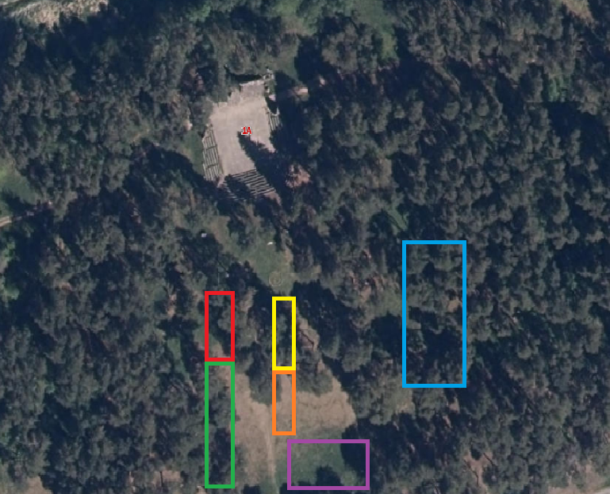

*Reikšmės.
Prekyba maisto prekėmis ir/ar alkoholiniais gėrimais
Viešojo maitinimo paslauga
Pramogos ir paslaugos
Prekyba ne maisto prekėmis
Prekyba tautodailės gaminiais, rankdarbiais, dailės dirbiniais
Prekyba maisto prekėmis (fasuotais maisto produktais)

PATVIRTINTA
Akmenės rajono savivaldybės administracijos direktoriaus
2023 m. vasario d. įsakymu Nr.
2 schema

NAUJOSIOS AKMENĖS MIESTO ŠVENTĖS PREKYBOS IR PASLAUGŲ TEIKIMO JAUNIMO PARKE SCHEMA
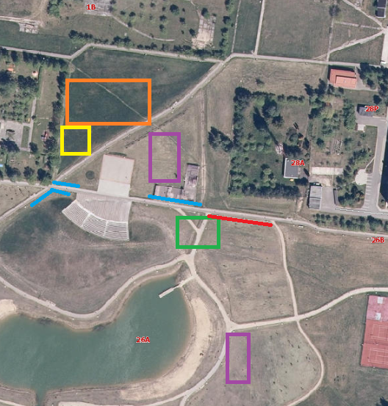

*Reikšmės.
Prekyba maisto prekėmis ir/ar alkoholiniais gėrimais
Viešojo maitinimo paslauga
Pramogos ir paslaugos
Prekyba ne maisto prekėmis
Prekyba tautodailės gaminiais, rankdarbiais, dailės dirbiniais
Prekyba maisto prekėmis (fasuotais maisto produktais)

PATVIRTINTA
Akmenės rajono savivaldybės administracijos direktoriaus
2023 m. vasario d. įsakymu Nr.
3 schema

AKMENĖS MIESTO ŠVENTĖS PREKYBOS IR PASLAUGŲ TEIKIMO AKMENĖS MIESTO AIKŠTĖJE SCHEMA
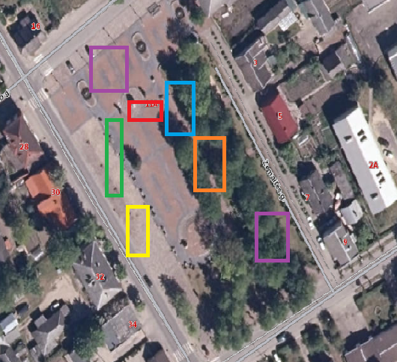

*Reikšmės.
Prekyba maisto prekėmis ir/ar alkoholiniais gėrimais
Viešojo maitinimo paslauga
Pramogos ir paslaugos
Prekyba ne maisto prekėmis
Prekyba tautodailės gaminiais, rankdarbiais, dailės dirbiniais
Prekyba maisto prekėmis (fasuotais maisto produktais)

PATVIRTINTA
Akmenės rajono savivaldybės administracijos direktoriaus
2023 m. vasario d. įsakymu Nr.
4 schema

VENTOS MIESTO ŠVENTĖS PREKYBOS IR PASLAUGŲ TEIKIMO PRIE VENTOS ESTRADOS SCHEMA

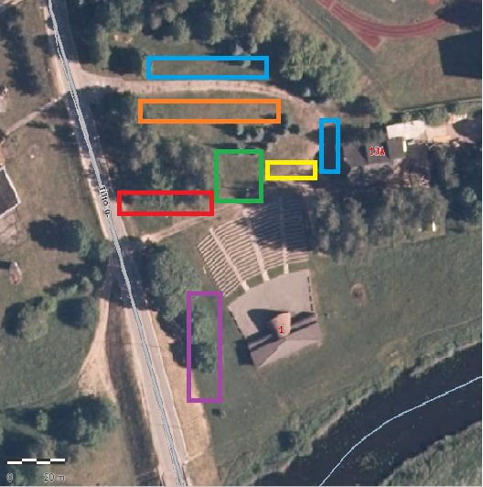

*Reikšmės.
Prekyba maisto prekėmis ir/ar alkoholiniais gėrimais
Viešojo maitinimo paslauga
Pramogos ir paslaugos
Prekyba ne maisto prekėmis
Prekyba tautodailės gaminiais, rankdarbiais, dailės dirbiniais
Prekyba maisto prekėmis (fasuotais maisto produktais)

PATVIRTINTA
Akmenės rajono savivaldybės administracijos direktoriaus
2023 m. vasario d. įsakymu Nr.
5 schema

VENTOS MIESTO ŠVENTĖS PREKYBOS IR PASLAUGŲ TEIKIMO ŠALIA KULTŪROS CENTROS SCHEMA

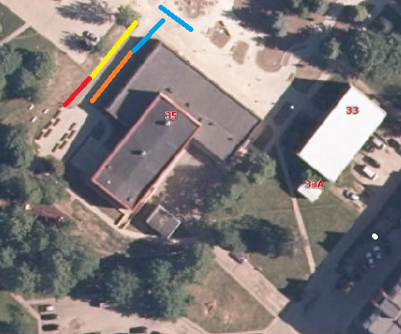

*Reikšmės.
Prekyba maisto prekėmis ir/ar alkoholiniais gėrimais
Prekyba ne maisto prekėmis
Prekyba tautodailės gaminiais, rankdarbiais, dailės dirbiniais
Prekyba maisto prekėmis (fasuotais maisto produktais)

